LED商业照明2.0时代：LED芯片技术更新启示录
记得有文章曾经计算过，在光的历史长河中，LED才出生三秒吗？我们庆幸能在LED时代的一开始，聆听到LED芯片技术的资深高手为我们带来的启示。
当体验能被精准计算，商业照明就进入了2.0时代
“体验”和“duang”不一样，它不是一个新词，在苹果推出手机狂扫N大巨头的那年，“体验”就像一个巨大的感叹号，依附在一切能被想像到的商业模式上。
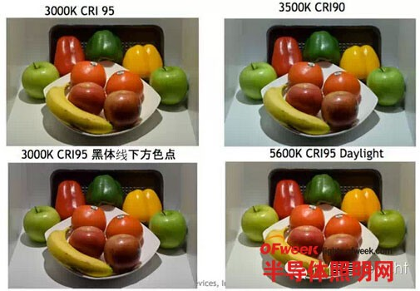
图：商业照明细分中，光对水果表现的差异化呈现：如果同样摆在货架上，同等条件下哪盘水果成交量最大？为什么？
同样，对于光的体验，我们已经从仰仗设计师通过风格缔造的模糊感觉引领，正式开始向逻辑严谨的数理计算过渡，在不久的将来，最有可能的是：你还在对月感怀，人家已经算出了月光对你情绪的贡献值。
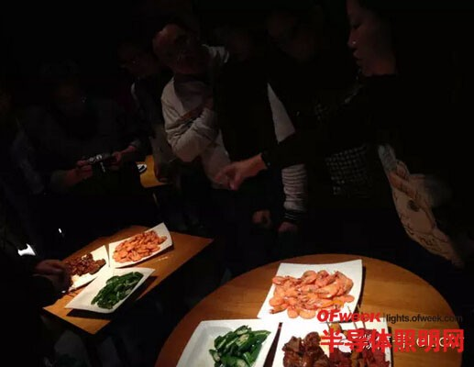
图：使用不同芯片的灯具分别照射各个系列同样的菜，由现场嘉宾进行光色“盲品”（事先不公开芯片制造商，用眼判断被照物感受），在可被量化的数据差异背后，是感官上对不同菜品呈现的是否“诱人”的评价。
当细分商业照明市场的视觉感受需求差异化可以被量化呈现时，例如服装、超市、烘烤焙制、珠宝首饰、鲜肉、水果等，不同的商业空间对光、对灯具，对设计师，必然就提出了更高的要求：
设计师对光的认知要IN
过去的设计师，或许把握了用自己擅长的作品“风格”或者“feel”打动甲方就可以了，但在未来，人与光的互动和人与商品的互动，突显商业空间和商品的特色，这些都有了可以体系量化的评价标准。
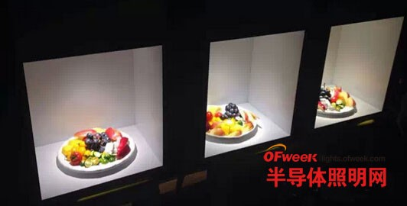
图：现场感受一下，不同芯片的光表现下哪盘水果更诱人？知道了为什么，设计师在此后的设计中就能“有的放矢”，而不是仅仅依靠“feel”去判断。
从色温照度，到CCT到CRI、SDCM，再到单纯的CRI客观数据评价已经OUT，商业照明2.0时代到来，CRI+GAI才是全面的衡量标准，客观上“数据好看”的同时必须主观上“感觉舒服”，提升客户体验才会有更多人愿意驻足，保证人流量是提高交易量的前提。
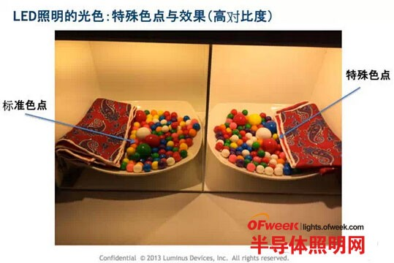
图：光线下彩色珠子和围巾上的花纹都因为高对比度而呈现出更立体的观感，这在传统光源时代是不可想像的，LED技术，使得让光在特殊的光谱呈现成为可能，按需求而“亮”让商业照明有了无限的可能性。
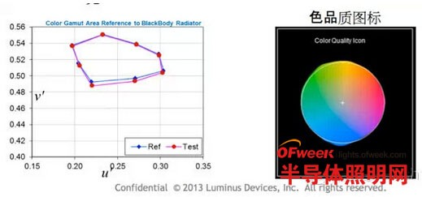
图：CRI指数和GAI指数双重标准的使用，将更加能准确地，“人性化”地描述光源的质量，将在自然度、保真度、饱和度和明亮度等方面来评价光源品质，得到一个让人感觉“最舒适”的光。
市场多样化使得设计师有了更多机会“因地制宜”地将不同的设计理念和设计风格表现到不同的商业空间去，但若仍然固守传统教科书式的生搬硬套，显然已经无法满足2.0时代的要求。
灯具厂家技术要IN
不同的商业照明空间有了不同的光品质细分需求，生产厂家就有空间和机会找到自己的定位和突破点，针对性地进行产品研发，建立自己的优势产品和品牌，成就企业的核心竞争力，找到自己的价值和市场空间。
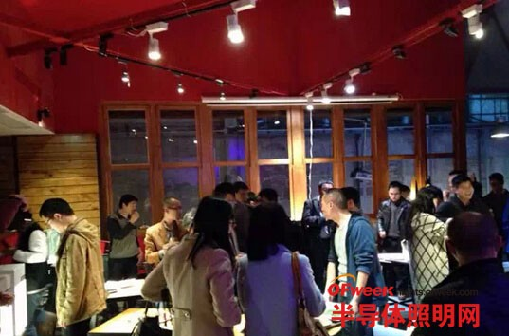
图：石客照明把内置了各种芯片光源的导轨射灯不记名照射在餐桌上，哪盘菜看起来最好吃？吃货在选择，设计师在感受，工程师在测光谱，而灯具厂商需要做的，就是要知道什么菜需要什么光才能得到更佳表现。
从前的餐饮空间大都是用无差异的金卤灯表现食物，而在商业2.0时代，光品质可以真正实现“微调”，如何充分运用光品质的这个特性，为不同食物匹配不同表现方式。类似SIKI这种争当单项冠军的路径就是厂商的最大挑战，这就是IN技术。
未来，你将IN还是被OUT？
让人欣喜的是，我们已经能看到，行业内越来越多挑战单项冠军的厂商已经在紧锣密鼓地启程。
所以，你我都无法置身事外的一个问题是：已经在传统路径上取得阶段性成功的，之后还可以继续吗？正在路上奔跑的，号角显然吹响了，你确定方向已经找到了吗？
在这个节骨眼上，你是着急，还是紧张，抑或兴奋？
当下我们可以肯定的事情是：如果本文的题目没有LED三个字母，阅读它的人数量将会减少，这足以说明，未来是个LED的时代。但除了这三个字母以外，我们还能读懂什么？
商业照明2.0时代，无论你face or shirk，它就在那里，不偏不倚。
那你准备好了吗？

